# **أولا السلام عليكم**

**هذا الملف به مجموعة من الأسئلة المتنوعة والتي وضعتها بصور (مقالية )**

**وكذلك به نموذج مفرغ لاختبار ر 3م ف1 . ما عليك إلا تعبيه براحتك من هذه الأسئلة وهو حسب المواصفات ( رجاء المعذرة لأي خطأ فأنا مستعجل حتى ينزل قبل العيد فبعد العيد لا يفت الكعك )**

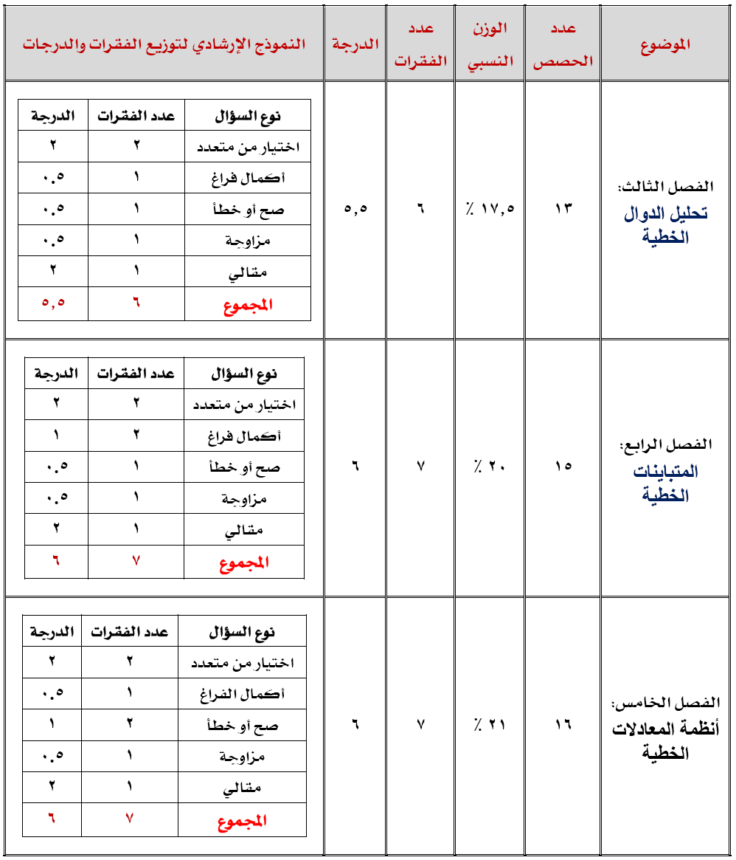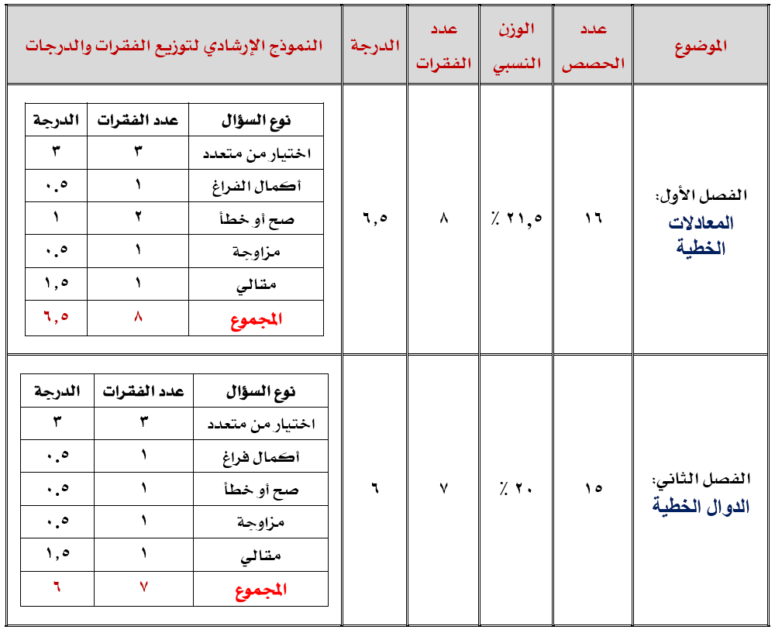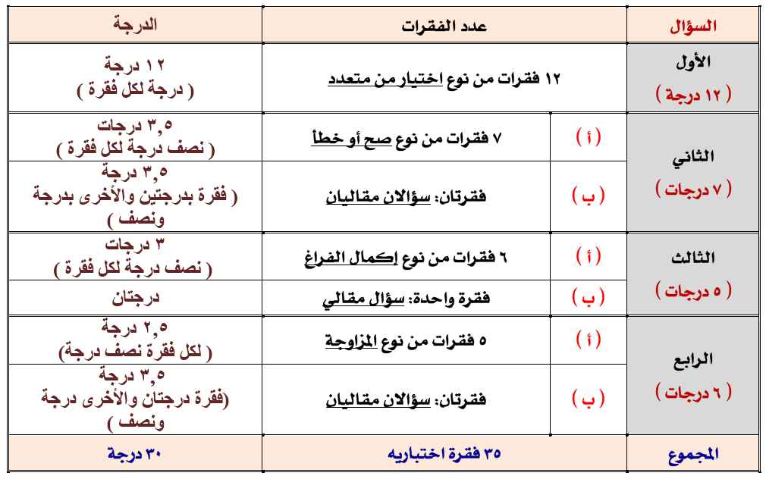

# **اختبار نهاية الفصل الدراسي الأول للصف الثالث المتوسط للعام الدراسي** 1432/1433 هـ

**أجب عن الأسئلة الآتية: (30 درجات )**

**السؤال الأول اختر الإجابة الصحيحة فيما يلي :ـ (12 درجات )**

|  |  |  |  |  |
| --- | --- | --- | --- | --- |
| 1~ | **ف1** | | | |
| ا~ | ب~ | ج~ | د~ |
| ۲~ | **ف1** | | | |
| ا~ | ب~ | ج~ | د~ |
| 3~ | **ف1** | | | |
| ا~ | ب~ | ج~ | د~ |
| 4~ | **ف2** | | | |
| ا~ | ب~ | ج~ | د~ |
| 5~ | ف2 | | | |
| ا~ | ب~ | ج~ | د~ |
| 6~ | ف2 | | | |
| ا~ | ب~ | ج~ | د~ |
| 7~ | ف3 | | | |
| ا~ | ب~ | ج~ | د~ |
| 8~ | ف3 | | | |
| ا~ | ب~ | ج~ | د~ |
| 9~ | ف4 | | | |
| ا~ | ب~ | ج~ | د~ |
| 10 | **ف4** | | | |
| ا~ | ب~ | ج~ | د~ |
| 11 | **ف5** | | | |
| ا~ |  | ا~ |  |
| 12 | **ف5** | | | |
| ا~ |  | ا~ |  |

**السؤال الثاني (7 درجات )**

**ا -** ضع علامة {ض} أمام العبارة الصحيحة أو علامة {ضض} أمام العبارة الخاطئة فيما يلي : **(5ثث3درجات)**

|  |  |
| --- | --- |
| 1~ | **ف1** ( ) |
| ۲~ | **ف1** ( ) |
| 3~ | **ف2** ( ) |
| 4~ | **ف3** ( ) |
| 5~ | **ف4** ( ) |
| 6~ | **ف5** ( ) |
| 7~ | **ف5** ( ) |

**ب - (5ثث3درجات) 1ــ ف1 (5ثث1درجة)**

**2ــ ف4 (درجتان)**

**السؤال الثالث (5 درجات )**

**ا - أكمل الفراغات بما يناسبها :ــ (3 درجات )**

|  |  |
| --- | --- |
| 1~ | **ف1** |
| ۲~ | **ف2** |
| 3~ | **ف3** |
| 4~ | **ف4** |
| 5~ | **ف4** |
| 6~ | **ف5** |

**ب ــ ف3 (درجتان)**

**السؤال الرابع (6 درجات )**

**ا -** ضع رقم العبارة {ا} أمام العبارة الصحيحة التي تناسبها {ب } فيما يلي : **(5ثث2درجة)**

{ا}{ب }

|  |  |  |  |
| --- | --- | --- | --- |
| 1~ | **ف1** | ~ | **ف4** |
| ۲~ | **ف2** | ~ | **ف5** |
| 3~ | **ف3** | ~ | **ف1** |
| 4~ | **ف4** | ~ | **ف2** |
| 5~ | **ف5** | ~ | **إجابة مشابهة** |
| ~ | **ف3** |

**ب - (5ثث3درجات) 1ــ ف2 (5ثث1درجة)**

**2ــ ف5 (درجتان)**

**انتهت الأسئلة مع تمنياتي لكم بالتوفيق**

**معلم الرياضيات / أ / إبراهيم المنزلاوي**

# **بنك أسئلة الفصل الدراسي الأول للصف الثالث المتوسط للعام الدراسي** 1432/1433 هـ

**(الفصل 1 )** أسئلة مقالية

**س1** **كون جدولا لقيم كل معادلة فيما يأتي إذا كانت مجموعة التعويض { ــ2، ــ1،0، 1 ، 2 } : ــ**

**(ب) ــ 2س ــ 3 = ص**

|  |  |  |  |  |  |
| --- | --- | --- | --- | --- | --- |
| **س** | **0** | **1** | **ــ1** | **2** | **ــ2** |
| **ص** | **ــ3** | **ــ5** | **ــ1** | **ــ7** | **1** |

**(ا)** **ص = 3س + 5**

|  |  |  |  |  |  |
| --- | --- | --- | --- | --- | --- |
| **س** | **0** | **1** | **ــ1** | **2** | **ــ2** |
| **ص** | **5** | **8** | **2** | **11** | **ــ1** |

**(ج)** **ص =**  **!؛2 س + 2**

|  |  |  |  |  |  |
| --- | --- | --- | --- | --- | --- |
| **س** | **0** | **1** | **ــ1** | **2** | **ــ2** |
| **ص** | **2** | **!؛2 2** | **!؛2 1** | **3** | **0** |

**(د)** **ص = 3س ــ 2**

|  |  |  |  |  |  |
| --- | --- | --- | --- | --- | --- |
| **س** | **0** | **1** | **ــ1** | **2** | **ــ2** |
| **ص** | **ــ2** | **1** | **ــ5** | **4** | **ــ8** |

**س2** **يسوق رامي سيارته بمعدل 104 كلم في الساعة . أكتب معادلة وحلها لإيجاد الزمن الذي**

**سيستغرقه للسفر مسافة 312 كلم .**

**المعادلة:**  **104ن = 312 الحل: ن = 312 ÷ 104 = 3 ساعات**

**س3 ثماني منتظم محيطه 128 سم أوجد طول ضلعه .**

**المعادلة: 8 ل = 128 الحل: ل= 128 ÷ 8 = 16 سم**

**س4** **حل كلا من المعادلات الآتية وتحقق من صحة الحل:**

**(1)** **ق + 5 = 33**

**الحل: ق+5 ــ 5 = 33 ــ5**

**ق = 28**

**التحقق من صحة الحل:**

**الطرف الأيمن= 28 + 5 = 33= الأيسر**

**(2) 104 = ص ــ 67**

**الحل: 104 + 67 = ص ــ 67+ 67**

**171 = ص**

**التحقق من صحة الحل:**

**الطرف الأيسر= 171 ــ 67 = 104= الأيمن**

**(تابع الفصل 1 )** أسئلة مقالية

**تابع س4** **حل كلا من المعادلات الآتية وتحقق من صحة الحل:**

**(3)** **@؛3 + ل =**  **!؛2 1**

**الحل:**  **@؛3 + ل ــ**  **@؛3 =**  **!؛2 1 ــ**  **@؛3**

**ل = %؛؛6**

**التحقق من صحة الحل:**

**الطرف الأيمن= @؛3 + %؛؛6 = )؛؛6 =** **!؛2 1 =الأيسر**

**(4) ا؛6؛؛؛؛؛؛؛؛؛؛؛؛؛؛3 = $؛9**

**الحل: 9 ا = 144**

**حاصل ضرب الطرفين = حاصل ضرب الوسطين**

**ا = 144 ÷ 9 = 16**

**التحقق من صحة الحل:**

**الطرف الأيمن= ^؛6!؛3 = $؛9 = الأيسر**

**(6) ا؛2 ــ 5ثث4= 5ثث11**

**الحل: ا؛2 ــ 5ثث4 + 5ثث4 = 5ثث11 + 5ثث4**

**ا؛2 = 15 ا = 30**

**التحقق من صحة الحل:**

**الطرف الأيمن =**

**(؛#؛2 ــ 5ثث4 = 15 ــ 5ثث4= 5ثث11=الأيسر**

**(5)**  **ــ 5 س ــ 8ثث4= 7ثث6 الحل: ــ 5 س ــ 8ثث4 + 8ثث4 = 7ثث6 + 8ثث4 ــ 5س = 5ثث11 س = 5ثث11÷ (ــ5) = ــ 3ثث2**

**التحقق من صحة الحل:**

**الطرف الأيمن=**

**ــ 5 (ــ 3ثث2) ــ 8ثث4= 5ثث11ــ 8ثث4= 7ثث6 = الأيسر**

**(8) @؛3 + !؛6 ق = %؛6 ق+ @؛3**

**الحل: %؛6 ق ــ !؛6 ق = @؛3 ــ @؛3**

**$؛6 ق = صفر ق = صفر**

**التحقق من صحة الحل:**

**الطرف الأيمن = @؛3 + !؛6 (صفر) = @؛3**

**الطرف الأيسر= %؛6 (صفر)+ @؛3 = @؛3**

**(7)**  **13س + 2 = 4س + 38 الحل: 13س ــ 4س = 38 ــ2**

**9س = 36 س = 36÷ 9= 4**

**التحقق من صحة الحل:**

**الطرف الأيمن = 13(4)+ 2= 52+2=54**

**الطرف الأيسر= 4(4)+ 38= 16+38=54**

**الطرفان متساويان**

**الطرفان متساويان**

**(تابع الفصل 1 )** أسئلة مقالية

**تابع س4** **حل كلا من المعادلات الآتية وتحقق من صحة الحل:**

**(9)**  **5 +2( ن + 1 ) = 2 ن الحل: 5 +2ن + 2 = 2 ن**

**2ن ــ 2ن= 7 ليس لها حل**

**التحقق من صحة الحل:**

**لا توجد قيمة للمتغير تجعل المعادلة صحيحة**

**(10)14هـ + 6=2( 5 + 7 هـ ) ــ 4**

**الحل: 14هـ + 6 = 10 + 14 هـ ــ 4**

**14هـ + 6 = 14 هـ +6**

**الطرفان متساويان**

**هذه المعادلة تسمى متطابقة ومجموعة الحل هي ح**

**التحقق من صحة الحل:**

**صحيحة لجميع قيم المتغير**

**س5** **حل كلا من المعادلات الآتية ، ومثل مجموعة الحل بيانيا: ــ**

**(2)** **4ق ــ 8│ = 12**

**الحل:**  **4ف ــ 8= 12 4ف ــ 8= ــ12**

**4ف = 20 4ف = ــ4**

**ف = 5 ف = ــ1**

**التمثبل البياني:**

**(1) ن ــ 3│ = 2**

**الحل:**

**ن ــ 3= 2 ن ــ 3= ــ2**

**ن = 5 ن = 1**

**التمثبل البياني:**



**(3) ــ 3ص+ 6│ = 6**

**الحل:**

**ــ3ص + 6= 6 ــ3ص + 6= ــ6**

**ــ3ص = صفر ــ3ص + 6= ــ12**

**ص = صفر ص = 4**

**التمثبل البياني:**

**(4) ــ 6د + 6│ = 12**

**الحل:**

**ــ6د + 6= 12 ــ6د + 6= ــ12**

**ــ6د = 6 ــ6د = ــ 18**

**د = ــ1 د = 3 التمثبل البياني:**



**(تابع الفصل 1 )** أسئلة مقالية

**س6** **أكتب معادلة تتضمن قيمة مطلقة لكل من التمثيلات البيانية الآتية : ــ**

**(2)**

**الحل: س ــ 1│ = 3**

**(1)**

**الحل: س│ = 6**



**(4)**

**الحل: س ــ !؛4│ = 4**

**(3)**

**الحل: س + 3│ = 6**





**(5)**

**الحل: س + 2│ = 4**

**(6)**

**الحل: س ــ22│ = 5**



**..........................................................................................................................................................................................................................................**

**..........................................................................................................................................................................................................................................**

**..........................................................................................................................................................................................................................................**

**..........................................................................................................................................................................................................................................**

**..........................................................................................................................................................................................................................................**

**..........................................................................................................................................................................................................................................**

**..........................................................................................................................................................................................................................................**

**(الفصل 2 )** أسئلة مقالية

**س1 عبر عن كل علاقة فيما يأتي على صورة مجموعة من الأزواج المرتبة:ـ**

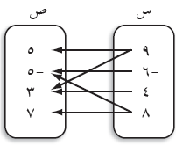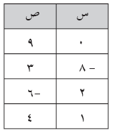

**(1)**

**الحل:**

**{(0،9)،( ـ8،3)،( 2، ـ6)،( 1،4)}**

**(2)**

**الحل:**

**{( 9،5)،(9،3)،( ـ6،ـ5)،(4،3) ،(8،ـ5) ،(8،7)}**

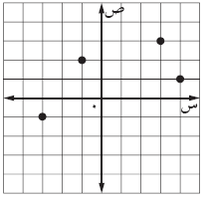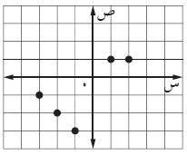

**(4)**

**الحل:**

**{( 4،1)،(3،3)،( ـ1،2) ،(ـ3،ـ1)}**

**(3)**

**الحل:**

**{( 1،1)،(2،1)،( ـ1،ـ3)،(ـ2،ـ2) ،(ـ3،ـ1)}**

**ج ــ**

**س2 حدد كلا من المجال** **والمدى للعلاقة الممثلة بيانيا** **:ـ**



**الحل:**

**المجال:** **{ 4 ، 3 ، ــ1 ، ــ3 }**

**المدى:**  **{ 1 ، 3 ، 2 ، ــ1 }**

**(تابع الفصل 2 )** أسئلة مقالية

**س3عبر عن العلاقة الآتية بجدول ، وبمخطط سهمي ، وبيانيا ، وحدد كلا من المجال والمدى** **:ـ**

**{( 4 ، 3 )،( ـ1 ، 4 )،( 3 ، ـ2 )،( ـ2 ، 1 )}**

**الحل:**

**المجال:** **{ 4، ـ1، 3 ، ـ2} المدى:** **{ 3 ، 4 ، ـ2 ، 1 }**

**الرسم البياني**

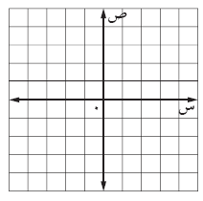

|  |  |
| --- | --- |
| **س** | **ص** |
| **4** | **4** |
| **ـ1** | **1** |
| **3** | **3** |
| **ـ2** | **ـ2** |

**المخطط السهمي**

|  |  |
| --- | --- |
| **س** | **ص** |
| **4** | **3** |
| **ـ1** | **4** |
| **3** | **ـ2** |
| **ـ2** | **1** |

**الجدول**

**س4 حدد إذا كانت كل علاقة فيما يأتي تمثل دالة أم لا، وفسر ذلك ؟:ـ**

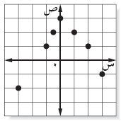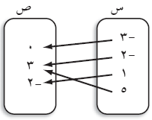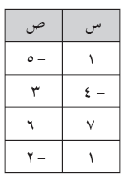

**(1)**

**الحل:**

**( تمثل دالة)**

**(كل عنصر في المجال يرتبط بعنصر واحد في المدى )**

**(2)**

**الحل:**

**( لا تمثل دالة )**

**(العنصر1 في المجال يرتبط بعنصر ين في المدى )**

**(3)**

**الحل:**

**( تمثل دالة)**

**(كل عنصر في المجال يرتبط بعنصر واحد في المدى )**

**(تابع الفصل 2 )** أسئلة مقالية

**س5 إذا كان ق(س)= 3س ــ6 ، هـ(س)= س ــ 2س2 ، فأوجد قيمة كل مما يأتي:ـ**

**(3) هـ (3ص)**

**الحل:**

**هـ (3ص) = 3ص ــ2 (3ص)2**

**= 3ص ــ2 (9ص2 )**

**= 3ص ــ18ص2**

**(2) ق(ع + 9)**

**الحل:**

**ق(ع + 9)= 3(ع + 9) ــ 6**

**= 3ع + 27ــ 6**

**= 3ع + 21**

**(1) ق(7) ــ9**

**الحل:**

**ق(7) ــ9 = 3(7) ــ6 ــ9**

**= 21 ــ 15**

**= 6**

**س6 يتقاضى مروان 25 ريالا في الساعة لقاء تحريره مقالات في إحدى الصحف . ويمكن التعبير**

**عن أجره الأسبوعي ص بالمعادلة ص = 25س ، حيث س عدد ساعات العمل.**

**(ا) اكتب المعادلة على صورة دالة**

**الحل:**

**د(س) = 25س**

**(ب) أوجد قيمة الدالة عند س=15**

**الحل:**

**د(س) = 25س = 25 (15)**

**د(س) = 375**

**س7 حدد المعادلات الخطية في كل مما يأتي ، واكتبها بالصورة القياسية ، ثم أوجد المقطعين**

**السيني والصادي لكل منها :ــ**

|  |  |  |  |  |
| --- | --- | --- | --- | --- |
| **المعادلة** | **خطية أم لا** | **الصورة القياسية** | **المقطع س** | **المقطع ص** |
| **4س ص +2ص =9** | **ليست خطية** | **لا يمكن كتابتها** | **لا يوجد** | **لا يوجد** |
| **8س ــ3ص= 6 ــ 4س** | **خطية** | **4س ــ ص =2** | **!؛2** | **ــ 2** |
| **7س + ص + 3 = ص** | **خطية** | **7س = ــ3** | **ــ #؛7** | **لا يوجد** |
| **5 ــ 2ص = 3س** | **خطية** | **3س + 2ص =5** | **@؛3 1** | **!؛2 2** |

**(تابع الفصل 2 )** أسئلة مقالية

**س8 مثل كل معادلة مما يأتي بيانيا:ــ**

**(3) 5ثث1س + 3ص = 9**

**الحل:**

**(2) 5س ــ 2ص = 7**

**الحل:**

**(1)** !؛2 **س + ص = 2**

**الحل:**

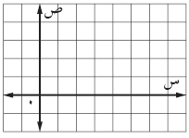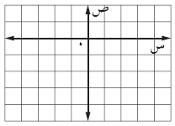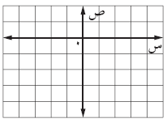

**س9 على فرض أن الحوت المفترس يسبح بمعدل 5ثث4 كيلو متر في الساعة ،**

**يمكن التعبير عن المسافة (ف)** **التي يقطعها الحوت في (ن) ساعة بالمعادلة ف = 5ثث4ن**

**(2) استعمل التمثيل البياني للتنبؤ بالزمن**

**اللازم للحوت ليقطع مسافة 30 كيلو مترا.**

**الحل:**

**من الرسم نتنبأ بأن الزمن اللازم للحوت**

**ليقطع مسافة = 30 كيلو مترا هو @؛3 6 س**

|  |  |  |
| --- | --- | --- |
| **ف** | **9** | **18** |
| **ن** | **2** | **4** |

**(1) مثل المعادلة بيانيا:**

**الحل:**

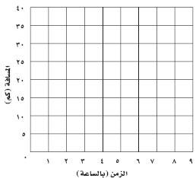

**س10 حدد إذا كانت كل متتابعة فيما يأتي حسابية أم لا ، وفسر إجابتك:**

**(2) 1 ، 4 ، 9 ، 16 ، ......**

**.الحل: ليست** **حسابية**

**أ1 =1 ، د = ليس ثابت**

**(3) 9 ، 16 ، 23 ، 30 ، ........**

**الحل: حسابية**

**أ1 =9 ، د = 7** **( ثابت )**

**(1) 21 ، 13 ، 5 ، ـ 3 ، ........**

**الحل: حسابية**

**أ1 =21 ، د = ــ 8** **( ثابت )**

**س11 أوجد الحدود الثلاثة التالية لكل متتابعة حسابية فيما يأتي؟**



**(1) 82 ، 76 ، 70 ، 64 ، ........**

**الحل: أ1 =82 ، د = ــ 6**

**أ1 =21 ، د = ــ 8** **( ثابت )**

**أ5 =64 +** **(ـ6)** **=58**

**أ6 =58 +** **(ـ6)** **=52**

**أ7 =52 +** **(ـ6)** **=46**

**(3) ــ 10 ، ــ3 ، 4 ، 11 ،........**

**الحل: أ1 = ــ 10 ، د = 7**

**أ5 =11 +** **(7)** **=18**

**أ6 =18 +** **(7)** **=25**

**أ7 =25 +** **(7)** **=32**

**(2)**

**.الحل: أ1 = #؛4 ، د = ــ !؛4**

**أ5 = ــ !؛4+** **(ــ !؛4)** **= صفر**

**أ6 = صفر+** **(ــ !؛4)** **= ــ !؛4**

**أ7 = ــ !؛4 +** **(ــ !؛4)** **= ــ !؛2**

**س12 يرتب محمد علب المناديل الورقية في أعمدة لعرضها ، بحيث ينقص كل عمود بمقدار علبتين**

**عن** **سابقه . فإذا علمت أن العمود الأول به 23 علبة .**

**(2) كم علبة في العمود العاشر ؟**

**الحل: أ10 = 23+( 10 ــ 1) × (ــ2)**

**= 23ــ20 + 2 = 5**

**أ10 =**  **5** **علب**

**(1) اكتب دالة تمثل المتتابعة الحسابية**

**الحل:**  **أ1 =23 ، د = ــ 2**

**أن = 23+( ن ــ 1) × (ــ2)**

**= 23ــ2ن + 2**

**= 21 ــ 2ن**

**د(س) = 21 ــ2ن**

**..........................................................................................................................................................................................................................................**

**..........................................................................................................................................................................................................................................**

**..........................................................................................................................................................................................................................................**

**..........................................................................................................................................................................................................................................**

**..........................................................................................................................................................................................................................................**

**..........................................................................................................................................................................................................................................**

**..........................................................................................................................................................................................................................................**

**..........................................................................................................................................................................................................................................**

**..........................................................................................................................................................................................................................................**

**..........................................................................................................................................................................................................................................**

**(الفصل 3 )** أسئلة مقالية

**س1 اكتب بصيغة الميل والمقطع معادلة كل مستقيم فيما يأتي : ــ**

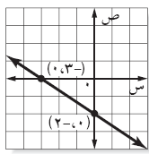

**(1) الميل #؛2**

**والمقطع الصادي ــ 4**

**المعادلة:**

**ص= #؛2 س ــ4**

**(2) الميل ــ 5ثث2**

**والمقطع الصادي ــ 5ثث3**

**المعادلة:**

**ص= ــ 5ثث2س ــ 5ثث3**

**(3) المستقيم الممثل بالرسم**

**المعادلة: م = ــ @؛3 ،( 0 ، ـ2)**

**ص ـ (ـ2) = ــ @؛3 (س ــ0)**

**ص= ــ @؛3 س ــ 2**

**س2 مثل كل معادلة فيما يأتي بيانيا: ــ**

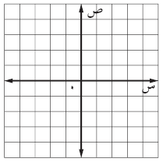

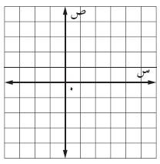

**(2) 6س + 3ص = 6**

**الحل: 3ص = ــ6س +6**

**ص = ــ2س +3**

**(بالقسمة ÷2)**

**م = ــ2 ، ب = +3**

**(1) ص= ــ !؛2 س +2**

**الحل: م = ــ !؛2 ،**

**ب = +2**

**س3 اشترى محمد أجهزة كهربائية بالتقسيط حيث دفع 750 ر.س كدفعة أولى،**

**ويدفع 100ر.س كل أسبوع.**

**(3) أوجد المبلغ الذي يدفعه محمد بعد 8 أسابيع**

**الحل:**

**(م) = 100× 8 + 750**

**= 800 + 750**

**= 1550 ر س**

**(2) مثل المعادلة بيانيا.**

**الحل:**

**(1) اكتب معادلة للمبلغ الكلي (م)**

**الذي سيدفعه بعد (س) أسبوع.**

**الحل:**

**معادلة للمبلغ(م)**

**= 100س + 750**

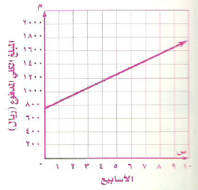

**(تابع الفصل 3 )** أسئلة مقالية

**س4اكتب معادلة المستقيم الممثل فيما يأتي:ـ**

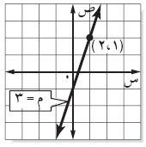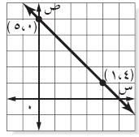

**(2) الحل: م = ــ1 ، ب = 5**

**المعادلة:**

**ص= ــ س + 5**

**(1)الحل: م = ــ2، ب = ــ1**

**المعادلة:**

**ص= ــ2س ــ1**

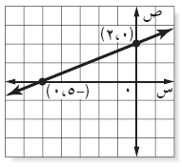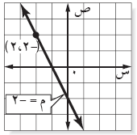

**(4) الحل: م = @؛5 ، ب = 2**

**المعادلة:**

**ص= @؛5 س +2**

**(3) الحل: م = ــ2 ، ب = ــ2**

**المعادلة:**

**ص= ــ2س ــ2**

**س5اكتب معادلة المستقيم حسب المعلومات المعطاة فيما يأتي:ـ**

**(1) ميله 2، ويمر بالنقطة (3، 1)**

**الحل: المعادلة: ص ــ 1= 2(س ــ3)**

**ص ــ 1= 2س ــ6**

**ص = 2س ــ6 + 1**

**ص = 2س ــ5**

**(2) ميله ــ1، ويمر بالنقطة (ـ1، 4)**

**الحل: المعادلة: ص ــ 4= ــ1(س +1)**

**ص ــ 4= ــ س ــ1**

**ص = ــ س ــ1+ 4**

**ص = ــ س + 3**

**(4) يمر بالنقطتين (ـ1،ـ3) ، (ـ2، 3)**

**الحل: : م = ــ6**

**المعادلة: ص ــ 3= ــ6(س +2)**

**ص ــ 3= ــ 6س ــ12**

**ص = ــ 6س ــ12+3**

**ص = ــ 6س ــ9**

**(3) يمر بالنقطتين (9،ـ2) ، (4، 3)**

**الحل: م = ــ1**

**المعادلة: ص ــ 3= ــ1(س ــ4)**

**ص ــ 3= ــ س +4**

**ص = ــ س +4+3**

**ص = ــ س +7**

**(تابع الفصل 3 )** أسئلة مقالية

**س6 كتبت مها 10 صفحات من رواية ، وتخطط لكتابة 15 صفحة إضافة كل شهر حتى تنتهي الرواية.**

**(3) مثل هذه المعادلة بيانيا :**

**الحل:**

**(2) أوجد عدد الصفحات المكتوبة بعد 5 أشهر الحل:**

**ص = 15 × 5 +10**

**= 75 +10**

**= 85 صفحة**

**(1) اكتب معادلة لإيجاد العدد الكلي لصفحات الرواية المكتوبة (ص) بعد (ن) شهرا**

**المعادلة:**

**ص = 15 ن +10**

|  |  |  |
| --- | --- | --- |
| **ص** | **40** | **70** |
| **ن** | **2** | **4** |

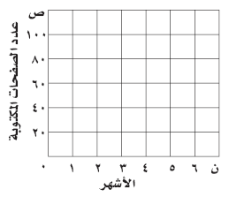

**س7اكتب كل معادلة فيما يأتي على الصيغة القياسية:ـ**

**(3) ص + 4 = 5ثث1 (س +2)**

**الحل: ص + 4 = 5ثث1 س +3**

**ــ 3+ 4 = 5ثث1 س ــ ص**

**المعادلة: 5ثث1 س ــ ص = 1**

**(2) ص ــ 6 = $؛3 (س ــ3)**

**الحل: ص ــ 6 = $؛3 س ــ4**

**4 ــ 6 = $؛3 س ــ ص**

**المعادلة: $؛3 س ــ ص = ــ2**

**(1) ص ــ 11 = 3(س ــ2)**

**الحل:**

**ص ــ 11 = 3(س ــ2)**

**ص ــ 11 = 3س ــ6**

**3س ــ ص = 6 ــ 11**

**المعادلة: 3س ــ ص = ــ5**

**س8اكتب كل معادلة فيما يأتي بصيغة الميل والمقطع:ـ**

**(3) ص ــ4= 5ثث2 (س +3)**

**الحل: المعادلة:**

**ص ــ4= 5ثث2 س +5ثث7**

**ص = 5ثث2 س +5ثث7 +4**

**ص = 5ثث2 س +5ثث11**

**(2) ص ــ !؛4 = ـ3(س + !؛4)**

**الحل: المعادلة:**

**ص ــ !؛4 = ــ3س + #؛4**

**ص = ــ3س + #؛4 + !؛4**

**ص = ــ3س + 1**

**(1) ص ــ 5 = #؛2 (س +4)**

**الحل: المعادلة:**

**ص ــ 5 = #؛2 س +6**

**ص = #؛2 س +6 +5**

**ص = #؛2 س +11**

**(تابع الفصل 3 )** أسئلة مقالية

**س9اكتب معادلة المستقيم المار بالنقطتين (ـ4،8)،(3، ـ7). ما ميله ؟وأين يقطع كل من محوري السينات والصادات ؟**

**(1) المعادلة:**

**ص +7 = ــ1 (س ــ3)**

**ص = ــ س +3 ــ7**

**ص = ــ س ــ4**

**(2) الميل = فرق الصادات على فرق السينات**

**الميل = ــ1**

**(3) المقطع السيني والصادي**

**الحل: ( ــ4 ، ــ4 )**

|  |  |  |
| --- | --- | --- |
| **س** | **0** | **ــ4** |
| **ص** | **ــ4** | **0** |

**س10 بين إذا كان قطرا الشكل الرباعي أ ب جـ د يعامد كل منهما الآخر؟ وفسر إجابتك.**

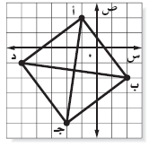

**(1) إحداثي النقاط أ (ــ1، 2) ، جـ (ــ2، ــ5) ، ب (2، ــ2) ، د (ــ5، ــ1)**

**(4) حاصل ضرب الميلين**  **= ــــ 1**

**إ المستقيمان متعامدان**

**(2) ميل المستقيم أجـ** **= 7**

**(3) ميل المستقيم ب د** **= ـــ !؛7**

**س11 هل المثلث الذي رؤوسه أ (0،4) ، ب (1،2)، جـ (4،6) ، قائم الزاوية ؟ فسر إجابتك**

**(3) ميل المستقيم أجـ** **= صفر**

**(2) ميل المستقيم ب جـ** **= ـــ #؛4**

**(1) ميل المستقيم أب** **= ـــ #؛2**

**المثلث ليس قائما لا يوجد ميلان حاصل ضربهما = ــ1**

**..........................................................................................................................................................................................................................................**

**..........................................................................................................................................................................................................................................**

**..........................................................................................................................................................................................................................................**

**..........................................................................................................................................................................................................................................**

**(الفصل 4 )** أسئلة مقالية

**س1 حل كلا من المتباينات الآتية ، وتحقق من صحة الحل ، ثم مثله على خط الأعداد: ــ**

**(1) ر ــ (ــ5) > 2**

**الحل: ر+ 5 ــ5 > 2 ــ5**

**ر > ــ3**

**مجموعة الحل :**

**{ كل الأعداد> ــ3}**

**التحقق من صحة الحل:**

**ــ3 > ــ3(خطأ)**

**ــ4 > ــ3 (خطأ)**

**ــ2 > ــ3 (صح)**

**التمثيل على خط الأعداد:**

**(2) 5ثث 1 < ص + 1 الحل: 5ثث 1 ــ1 < ص + 1ــ1**

**5ثث 0 < ص**

**مجموعة الحل :**

**{ كل الأعداد > 5ثث 0 }**

**التحقق من صحة الحل:**

**5ثث 0 > 5ثث 0 (خطأ)**

**4ثث 0 > 5ثث 0 (خطأ)**

**6ثث 0 > 5ثث 0 (صح) التمثيل على خط الأعداد:**

**(3) !؛2 ≤ ج ــ #؛4**

**الحل: !؛2 + #؛4 ≤ ج ــ #؛4 + #؛4**

**!؛4 1 ≤ ج**

**مجموعة الحل : { كل الأعداد ≥ !؛4 1}**

**التحقق من صحة الحل:**

**!؛4 ≥ !؛4 1 (خطأ) ، #؛4 ≥ !؛4 1 (خطأ)**

**!؛4 1 ≥ !؛4 1 (صح)**

**التمثيل على خط الأعداد:**

********

**س2حل المسألتين الآتيتين بتعريف متغير ، وكتابة متباينة ، ثم حلها ــ**

**(1) أراد أحد اللاعبين إحراز 150 نقطة على الأقل في هذا الموسم وسجل حتى الآن 123**

**نقطة ، فكم نقطة بقيت عليه** **؟**

**تعريف المتغير : نفرض أن عدد النقاط الباقية ع**

**كتابة المتباينة: ع + 123 ≥ 150**

**الحل: ع + 123 – 123 ≥ 150 – 123**

**ع ≥ 27**

**إ يجب أن يسجل 27 نقطة على الأقل**

**(1) يريد غانم أن يشتري سيارة بمبلغ 54400 رس على الأقل وقد وفر 13000رس**

**فما المبلغ المتبقي عليه لشراء السيارة ؟**

**تعريف المتغير : نفرض أن عدد النقاط الباقية س**

**كتابة المتباينة: س + 13000 ≥ 54400**

**الحل: س + 13000 – 13000 ≥ 54400 – 13000**

**س ≥ 41400**

**إ المبلغ المتبقي على الأقل 41400 ريال**

**(تابع الفصل 4 )** أسئلة مقالية

**س3حل كلا من المتباينات الآتية ، وتحقق من صحة الحل: ــ**

**(3) !؛4 م ≤ ــ 17**

**الحل:**

**4× !؛4 م ≤ ــ 17×4**

**م ≤ ــ 68**

**مجموعة الحل : { كل الأعداد ≤ ــ68}**

**التحقق من صحة الحل:**

**!؛4 (ــ68) ≤ ــ 17**

**ــ 17 ≤ ــ 17 (صح)**

**!؛4 (ــ64) ≤ ــ 17**

**ــ 16 ≤ ــ 17 (خطأ)**

**(1) ــ !؛6 ن ≤ ــ18**

**الحل:**

**ــ 6×(ــ !؛6 )ن ≤ ــ18×ــ6**

**ن ≥ 108**

**مجموعة الحل :**

**{ كل الأعداد≥108}**

**التحقق من صحة الحل:**

**ــ !؛6 × 108 ≤ ــ18**

**ــ18 ≤ ــ18 (صح)**

**ــ !؛6 × 102 ≤ ــ18**

**ــ17 ≤ ــ18 (خطأ)**

**(2) ــ33 ≥ ــ 3س الحل:**

**ــ !؛3 (ــ33 )≥ــ 3× ــ !؛3 س**

**11 ≤ س**

**مجموعة الحل :**

**{ كل الأعداد ≥ 11}**

**التحقق من صحة الحل:**

**ــ33 ≥ ــ 3(11)**

**ــ33 ≥ ــ 33 (صح)**

**ــ33 ≥ ــ 3(10)**

**ــ33 ≥ ــ 30 (خطأ)**

**س4حل كلا من المتباينات الآتية ، وتحقق من صحة الحل: ــ**



**(1)**

**الحل: 3ف ــ 10 > 35**

**3ف > 45**

**ف > 15**

**مجموعة الحل :**

**{ كل الأعداد>15}**

**التحقق من صحة الحل:**

**3(15) ــ 10 > 35**

**35 > 35 (خطأ)**

**38 > 35 (صح)**

**(2) 5ن ــ 3(ن ــ6) ≥ 0 الحل: 5ن ــ 3ن +18 ≥ 0**

**2ن ≥ ــ18**

**ن ≥ ــ9**

**مجموعة الحل :**

**{ كل الأعداد ≥ ــ9}**

**التحقق من صحة الحل:**

**(ــ9) ــ 3(ــ9 ــ6) ≥ 0**

**ــ45 + 27 + 18 ≥ 0**

**0 ≥ 0 (صح)**

**5(ــ10) ــ3(ــ10 ــ6) ≥ 0**

**ــ50 + 30 + 18**

**ــ 2 ≥ 0(خطأ)**

**(3) 46 ≤ 8 م – 4 ( 2 م + 5 )**

**الحل: 46 ≤ 8 م – 8 م + 20**

**46 ≤ 20 (خطأ)**

**مجموعة الحل هي ∅**

**مجموعة الحل : { ∅}**

**(تابع الفصل 4 )** أسئلة مقالية

**س5حل كلا من المتباينات الآتية ، ثم مثل مجموعة الحل بيانيا : ــ**

**(1) ص ــ 1 ≥ 7 أو ص + 3 < ــ 1**

**الحل: ص – 1 + 1 ≥ 7 + 1 أو ص + 3 – 3 < - 1 – 3**

**ص ≥ 8 أو ص < - 4**

**مجموعة الحل : } ص │ ص ≥ 8 أو ص < - 4 {**

**الرسم البياني:**

**(1) ــ 5 < 3 ب + 7 ≤ 22**

**الحل: - 5 ≤ 3 ب + 7 وَ 3 ب + 7 ≤ 22**

**-5 ــ 7 ≤ 3 ب + 7ــ7ــ وَ 3 ب + 7– 7 ≤ 22-7**

**- 12 ≤ 3 ب وَ 3 ب ≤ 15**

**- 4 ≤ ب وَ ب ≤ 5**

**مجموعة الحل :{ ب │– 4 ≤ ب ≤ 5}**

**الرسم البياني:**

**س6يدخر سعد في العادة 500رس شهريا ،**

**بزيادة أو نقصان لا يتجاوز 60 رس .**

**س7عبرعن الجملة( الارتفاع القياسي لنبتة 33سم ،** **ويتفاوت طولها بما لا يتجاوز 5سم)**

**بمتباينة تتضمن قيمة مطلقة ، ثم حلها.**

**(1) متباينة تتضمن قيمة مطلقة**

**الحل: نفرض أن المدى = س**

**إ │س – 33 │ ≤ 5**

**س – 33 ≤ 5 وَ س – 33 ≥ ــ 5**

**س ≤ 35 وَ س ≥ 28**

**مجموعة الحل :**

**( المدى ) { س │ 28 ≤ س ≤ 35}**

**الرسم البياني:**

**(1) اكتب مدى المبلغ الذي يدخره سعد شهريا**

**الحل: نفرض أن المدى = س**

**إ │س – 500 │ ≤ 60**

**س – 500 ≤ 60 وَ س – 500 ≥ ــ 60**

**س ≤ 560 وَ س ≥ 440 مجموعة الحل :**

**( المدى ) { س │ 440 ≤ س ≤ 560}**

**الرسم البياني:**



**( الفصل 5 )** أسئلة مقالية

**س1 مثل كل نظام مما يأتي بيانيا ، وأوجد عدد حلوله ، وإذا كان واحدا فاكتبه:ــ**

**(3) س +2 ص = 3**

**3س ــ ص = ــ5**

**الحل: نضع المعادلتين في صورة الميل والمقطع**

**ص = ــ !؛2 س + #؛2**

**ص = 3س + 5**

**(2) ص =2س ــ 3**

**4س = ص + 6**

**الحل: نضع المعادلتين في صورة الميل والمقطع**

**ص = 2س ــ3**

**ص = 4س ــ 6لهاحل واحد هو( #؛2 ، 0)**

**(1) 3س ــ ص = ــ2**

**3س ــ ص = 0**

**الحل: نضع المعادلتين في صورة الميل والمقطع**

**ص = 3س +2**

**ص = 3س**

**مستحيل الحل**

**( ــ1 ، 2 )**

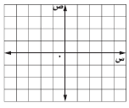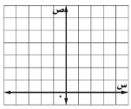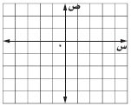

**س1 حل كل نظام فيما يأتي بالحذف: ــ**

**(3) 2س ــ ص = ــ1**

**3س ــ2 ص = 1**

**الحل:**

**4س ــ 2ص = ــ2**

**3س ــ2 ص = 1**

**س = ــ3**

**بالتعويض في المعادلة الأولى**

**2( ــ3) ــ ص = ــ1**

**ــ6 +ص = ــ1**

**ص = ــ1 +6**

**ص = 5**

**(2) 2س +5 ص = ــ3**

**2س +2 ص = 6**

**الحل:**

**2س +5 ص = ــ3**

**2س +2 ص = 6**

**3 ص = ــ9**

**ص = ــ3**

**بالتعويض في المعادلة الثانية**

**2س +2 ( ــ3) = 6**

**2س ــ6 = 6**

**2س = 12**

**س = 6**

**(1) س ــ ص = 1**

**س + ص = ــ 9**

**الحل:**

**س ــ ص = 1**

**س + ص = ــ 9**

**2س = ــ8**

**س = ــ4**

**بالتعويض في المعادلة الثانية**

**ــ4 + ص = ــ 9**

**ص = ــ 9 +4**

**ص = ــ 5**

**بالضرب ×2**

**بالجمع**

**بالطرح**

**بالطرح**

**حل النظام ( ــ3، 5)**

**حل النظام ( 6، ــ3 )**

**حل النظام ( ــ4 ، ــ5 )**